Rapport sur le Projet de Modernisation de la Signature Électronique pour le Groupe UDEV-2

[BIZZOU Mohamed]

**Introduction**

Le projet vise à moderniser et rendre plus accessible le processus de signature électronique quotidienne des étudiantes du groupe UDEV-2 dans l'université. À travers l'utilisation d'une infrastructure Docker, l'objectif est de développer une application web robuste qui permet aux étudiantes de soumettre leur signature électronique facilement, tout en assurant une gestion efficace des données avec PostgreSQL et pgAdmin4.

Figure 1 : page Html à base Nginx

**Infrastructure Docker**

Pour garantir une gestion efficace et portable de l'application, Docker Compose a été utilisé pour orchestrer l'ensemble de l'infrastructure. Cette approche permet de déployer facilement et de gérer les services nécessaires tels que PostgreSQL pour la base de données, pgAdmin4 pour l'administration de la base de données, Nginx comme reverse proxy pour le routage des requêtes vers l'application Flask, et enfin l'application Flask elle-même pour gérer les interactions utilisateur.

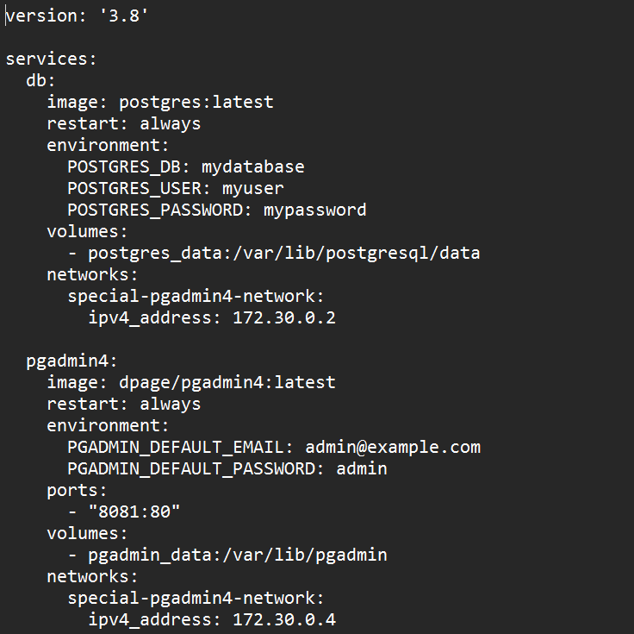

Figure 2: extrait de docker-compose

Figure 3: statuts docker-compose

**Application Flask et Interface Utilisateur**

L'application Flask est au cœur du système, fournissant une interface utilisateur moderne via une page HTML. Cette interface permet aux étudiantes de saisir leur nom, leur numéro de matricule, et de signer électroniquement, simplifiant ainsi le processus quotidien de signature. L'intégration de Flask avec Nginx garantit une gestion efficace du trafic web, améliorant ainsi la disponibilité et les performances de l'application.

Figure 4: extrait de mon script PY

Figure 5:extrait de script de mon index.html

Figure 6:extrait de nginx.conf

**Base de Données PostgreSQL et Archivage**

Les données soumises par les étudiantes sont stockées de manière sécurisée dans une base de données PostgreSQL. Cela permet non seulement de conserver un enregistrement précis des signatures électroniques mais également d'assurer la traçabilité et la confidentialité des informations personnelles. Un système de sauvegarde automatique vers un fichier Excel est également mis en place pour un archivage facile et une gestion des données à long terme.

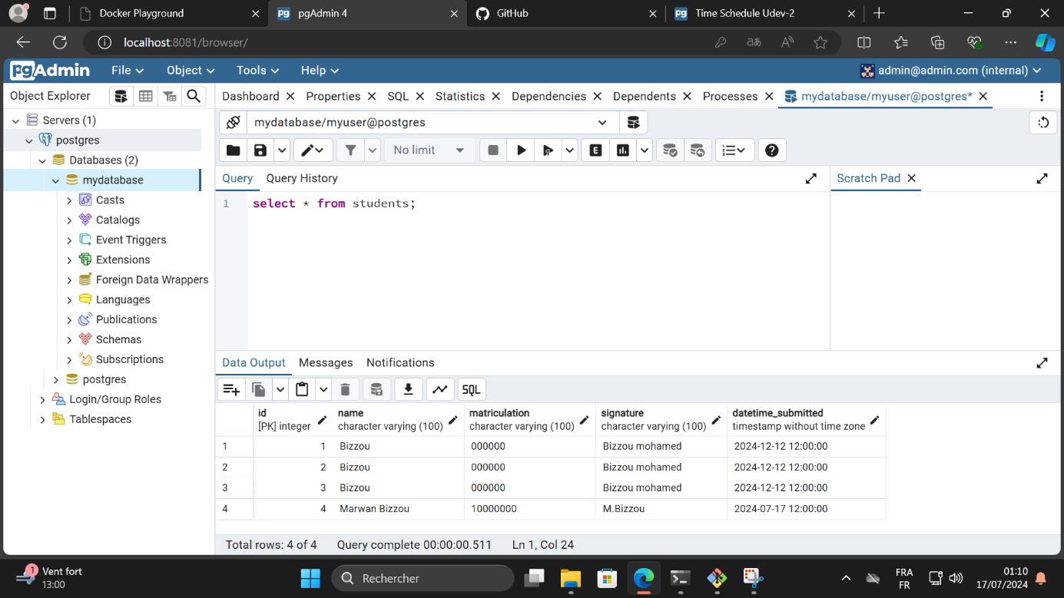

Figure 7: Notre bases de données PostgreSQL sur administrateur Pgadmin4

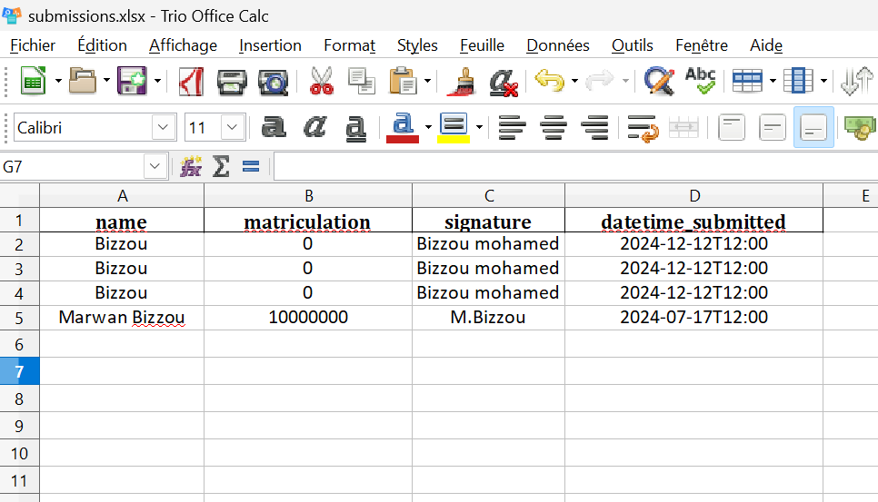

Figure 8: Fichier Excel

**Conclusion**

En conclusion, le projet de modernisation de la signature électronique pour le groupe UDEV-2 représente une avancée significative dans l'optimisation des processus administratifs universitaires. En intégrant des technologies modernes telles que Docker, PostgreSQL, Flask et Nginx, nous avons créé une solution robuste et évolutive qui répond aux besoins spécifiques des étudiantes tout en améliorant l'efficacité opérationnelle de l'université.

Listes des figures :

Figure 1 : page Html à base Nginx 1

Figure 2: extrait de docker-compose 2

Figure 3: statuts docker-compose 2

Figure 4: extrait de mon script PY 3

Figure 5:extrait de script de mon index.html 3

Figure 6:extrait de nginx.conf 3

Figure 7: Notre bases de données PostgreSQL sur administrateur Pgadmin4 4

Figure 8: Fichier Excel 4